南充市科技型企业创新能力评价填报操作步骤
1.登录南充市科技项目综合管理平台：https://www.nckj.ac.cn/login/index
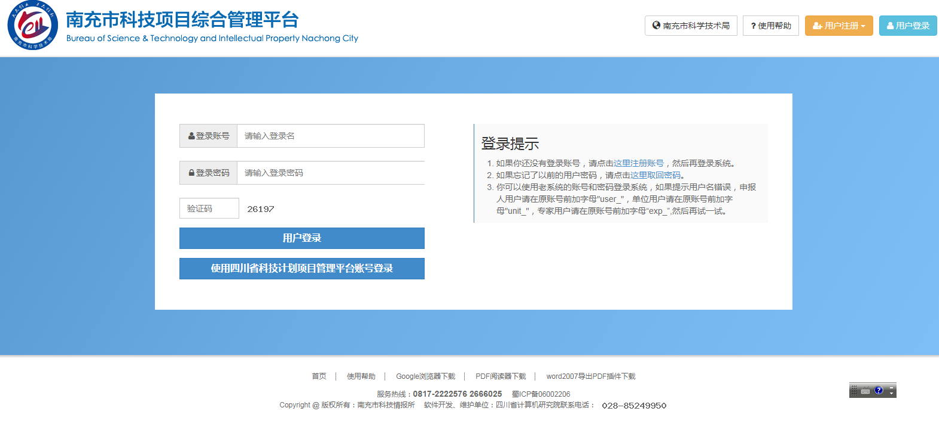
2填写项目申报单位的账号和密码，选择用户登录；若没有账号，请点击右方“注册账号”—“我没有账号，我要注册”—注册信息填写完整后，点击“注册账号”，注意:注册角色选择“申报单位”；若提示申报信息已被注册，只需点击找回账号。
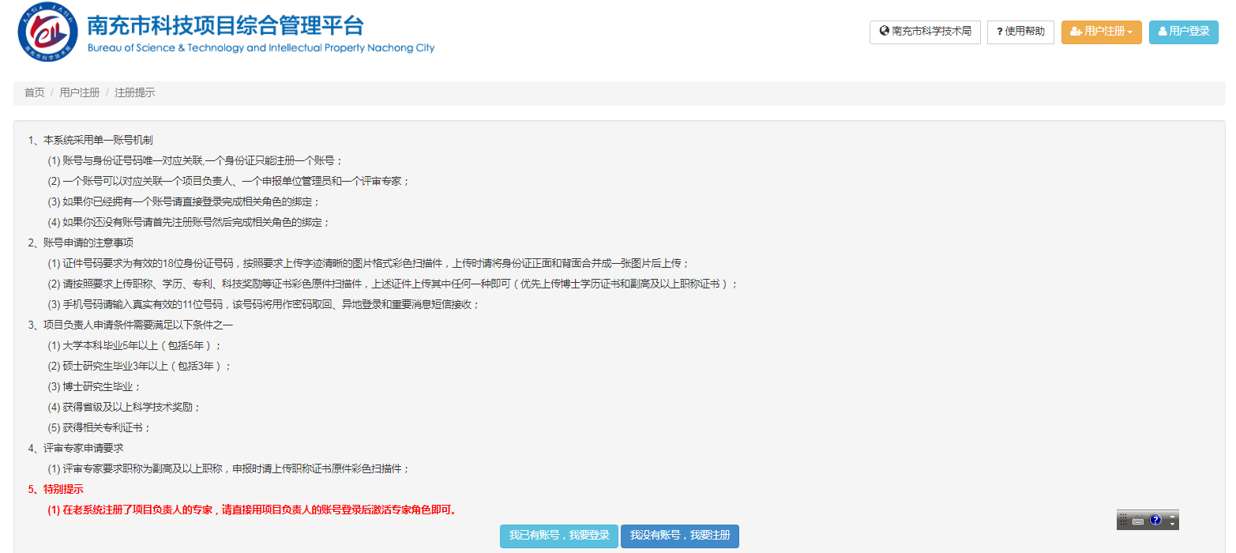
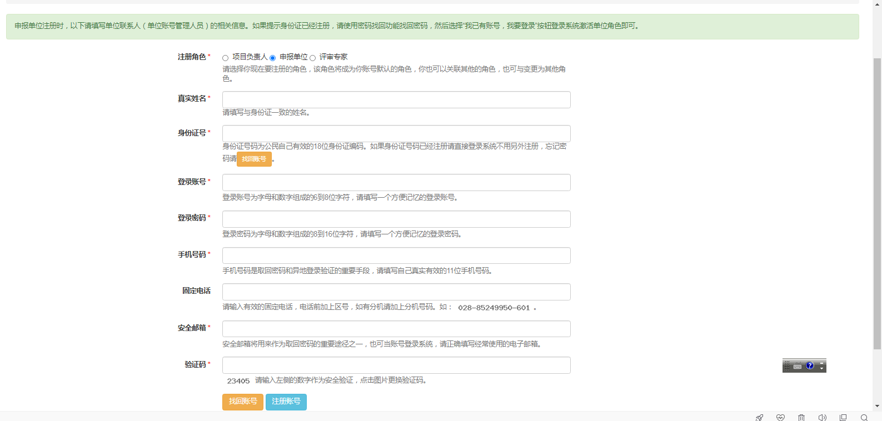
3.注册（登录）成功后，点击“更多”—“企业创新能力评价”—“创新能力评价指标填报”—选择2022年度进行填报。

